**Compte-rendu du TP P02**

|  |
| --- |
| Compte-rendu de Marc Brunet. TP réalisé le 06/01/25 avec Guillaume Biclet. |
| Compétences :   * S'approprier * Analyser/Raisonner * Réaliser : * Valider * Communiquer |

I. BUT 2

I. Moyens 2

II. Méthodes 2

III. Observation 5

IV. Interprétation 6

V. Validation 7

VI. Conclusion 7

Versions :

* N°1 le 14/01/2025
* N°2 le 20/01/2025
* N°3 le 26/01/2025

# BUT

On cherche à cartographier un champ électrique, en s’intéressant au ligne de champ, et à mesurer l’intensité de ce champ

# Moyens

Pour ce faire, on dispose de :

* 1 cuve rhéographique ;
* 1 flacon – 120 mL – contenant la solution électrolytique de sulfate de cuivre II à mol/L ;
* 1 multimètre numérique ;
* Des fils de connexions dont un avec pointe de touche ;
* Un générateur de tension alternative 6V.

On utilise un générateur de tension alternative pour éviter une relation d’oxydo-réduction entre les électrodes de cuivre et la solution de sulfate du cuivre qui serai permis par un flot continu d’électrons. On règle donc le multimètre en mode de mesure de tension alternative pour compenser la perte de tension efficace.

On fixe la masse comme étant le point de la cuve relié à la borne COM du multimètre. On définit les fils de connexions comme étant parfaits

# Méthodes

## **Protocole pour obtenir les valeurs :**

* On remplit la cuve d’une solution électrolytique ;
* On construit le circuit électrique ci-dessous :

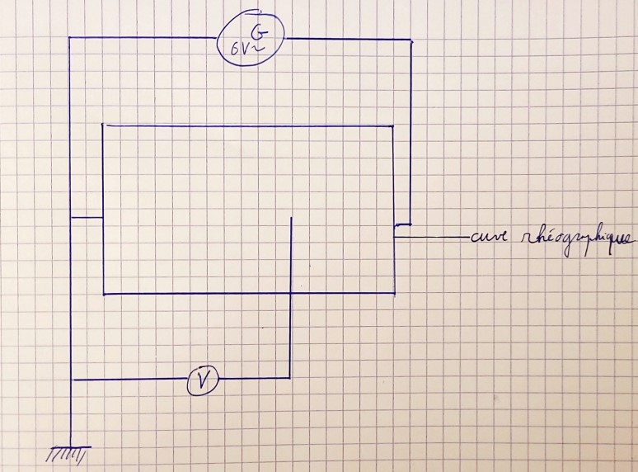

Schéma électrique

* On se place dans le repère qui a pour origine le point de touche de la borne COM du multimètre ;
* On effectue différentes mesures de tension en notant les coordonnées de la mesure ;
* On conjecture que le champ est symétrique, donc on ne fait que la moitié des mesures car le temps avance

## **Protocole pour obtenir un champ électrique**

* On extrait les données, en les formattant correctement ;
* On crée le symétrique de nos valeurs par rapport à l’axe Ox car le champ est symétrique ;
* On interpole les données pour construire les lignes de champ ;
* On trace le graphique, en ajoutant les axes et une grille pour faciliter la lecture.

🡺 On exécute le code python suivant :

|  |
| --- |
| import numpy as np import pandas as pd import matplotlib.pyplot as plt from scipy.interpolate import griddata  # Lire les données depuis le fichier CSV data = pd.read_csv('donnees.csv', delimiter=';')  # Remplacer les virgules par des points dans les colonnes numériques data['V'] = data['V'].str.replace(',', '.').astype(float)  # Extraire les colonnes et ajouter les points symétriques par rapport à l'axe Ox x_sym = np.concatenate((data['x'].values, data['x'].values)) y_sym = np.concatenate((data['y'].values, -data['y'].values)) V_sym = np.concatenate((data['V'].values, data['V'].values))  # Définir une grille pour l'interpolation xi = np.linspace(min(x_sym), max(x_sym), 100) yi = np.linspace(min(y_sym), max(y_sym), 100) xi, yi = np.meshgrid(xi, yi)  # Interpoler les données sur la grille Vi = griddata((x_sym, y_sym), V_sym, (xi, yi), method='linear')  # Tracer les équipotentielles plt.figure(figsize=(10, 6)) contour = plt.contour(xi, yi, Vi, levels=14, colors='black') plt.clabel(contour, inline=1, fontsize=10) plt.title('Cartographie du champ électrique') plt.xlabel('x') plt.ylabel('y')  # Définir les limites des axes plt.xlim(0, 35) plt.ylim(-10, 10)  # Ajouter les lignes en pointillés for y_val in [3, 6, 9, -3, -6, -9]:  plt.axhline(y=y_val, color='gray', linestyle='--', linewidth=0.5)  for x_val in [5, 10, 15, 20, 25, 30]:  plt.axvline(x=x_val, color='gray', linestyle='--', linewidth=0.5)  # Ajouter les axes Ox et Oy plt.axhline(y=0, color='black', linewidth=1) plt.axvline(x=0, color='black', linewidth=1)  plt.show() |

**Protocole pour obtenir une courbe ϕ = f(x) pour y proche de 0**

* On extrait les données, en les formattant correctement ;
* On ne conserve que les données qui nous intéresse ;
* On calcule la pente de la droite  ;
* On trace le graphique ;

🡺 On exécute le code python suivant :

|  |
| --- |
| import pandas as pd import matplotlib.pyplot as plt import numpy as np  # Lire les données depuis le fichier CSV data = pd.read_csv('donnees.csv', delimiter=';', decimal=',')  # Extraire les colonnes x et phi subset = data[data['y'] == 0] x, phi = subset['x'].values, subset['V'].values  # Calculer la pente de la droite de régression passant par l'origine slope = np.sum(x * phi) / np.sum(x**2)  # Calculer les valeurs ajustées de phi phi_fit = slope * x  # Tracer le graphique  plt.plot(x, phi, 'bo-', label="$f(x)=\\varphi$") plt.plot(x, phi_fit, 'r-', label=f"f(x)={slope:.3f}*x") plt.xlabel("Position $x$ (cm)") plt.ylabel("$\\varphi(x)$ (V)") plt.title("Potentiel électrique $f(x)=\\varphi$") plt.legend() plt.grid() plt.show() |

# 

# Observation

On obtient ces données :

|  |  |  |  |  |  |  |
| --- | --- | --- | --- | --- | --- | --- |
| X | Y | V |  | X | Y | V |
| ---- | ----- | ------ |  | ---- | ----- | ------ |
| 0 | 0 | 0,00 |  | 25 | 3 | 4,80 |
| 1 | 0 | 0,40 |  | 30 | 3 | 5,68 |
| 2 | 0 | 0,60 |  | 3 | 6 | 0,71 |
| 3 | 0 | 0,78 |  | 9 | 6 | 1,68 |
| 4 | 0 | 0,98 |  | 15 | 6 | 2,60 |
| 5 | 0 | 1,16 |  | 20 | 6 | 3,50 |
| 7 | 0 | 1,50 |  | 25 | 6 | 4,14 |
| 9 | 0 | 1,87 |  | 30 | 6 | 5,60 |
| 13 | 0 | 2,60 |  | 32 | 6 | 6,00 |
| 15 | 0 | 2,96 |  | 1 | 9 | 0,60 |
| 20 | 0 | 3,86 |  | 5 | 9 | 1,12 |
| 25 | 0 | 4,75 |  | 10 | 9 | 2,05 |
| 30 | 0 | 5,68 |  | 15 | 9 | 2,95 |
| 32 | 0 | 6,25 |  | 20 | 9 | 3,80 |
| 3 | 3 | 0,75 |  | 25 | 9 | 4,72 |
| 9 | 3 | 1,85 |  | 30 | 9 | 5,30 |
| 15 | 3 | 2,93 |  | 20 | 3 | 3,88 |

Tableau des résultats

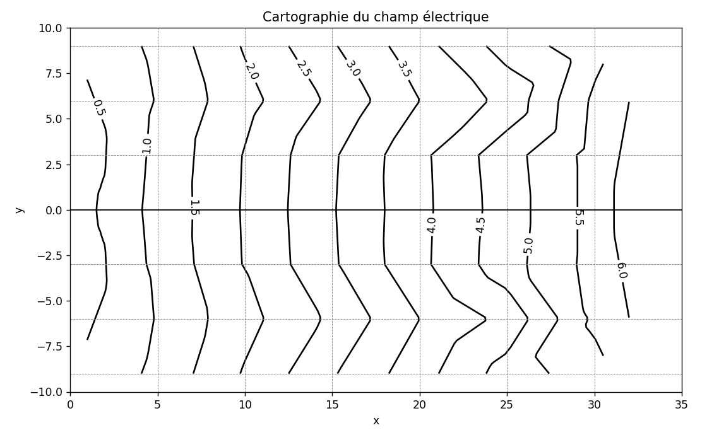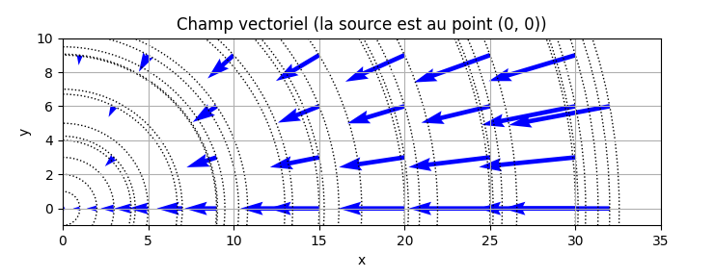Avec le premier code, on obtient ce champ électrique :

Avec le second code :

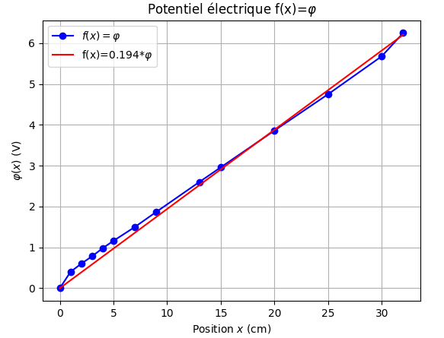

**Observations qualitatives :**

* Sur l’électrode positive la tension est maximale car le voltmètre mesure la différence de potentiel entre deux points (l’électrode négative et un autre) et que c’est le point le plus éloigné de l’électrode négative. Elle est un peu supérieure (6 < 6.25) à la tension du générateur car nous avons sélectionné courant alternatif et non courant continu ;
* Sur la borne négative la tension est nulle car le voltmètre mesure la différence de potentiels entre deux points qui sont groupables car ils sont connectés par un fil de cuivre qui est conducteur ;
* Lorsque x croît avec y constant, la tension augmente car les deux points de mesure du voltmètre s’éloignent et qu’ils sont séparés par une quantité croissante de liquide électrolytique, qui n’est pas un parfait conducteur ;
* Lorsque y croît avec x constant, la tension augmente pour la même raison que précédemment (la distance augmente entre les deux points de mesure du voltmètre) ;
* Le champ est symétrique par rapport à l’axe Ox ;
* On constate des effets de bords : les équipotentielles devraient être des segments parallèles et non des lignes brisées ;
* On voit que la variation suivant l’axe Oy n’est pas significative devant la variation sur l’axe Ox : lorsque l’on va de 1 une unité sur l’axe Ox le champ varie de 0.40V et lorsqu’on varie de 1 unité sur l’axe Oy le champ varie de 0.01V.

# Interprétation

* On voit que la courbe f(x)= ϕ est assimilable à un modèle mathématique {"mathml":"<math style=\"font-family:stix;font-size:11px;\" xmlns=\"http://www.w3.org/1998/Math/MathML\"><mstyle mathsize=\"11px\"><mi>y</mi><mo>=</mo><mn>0</mn><mo>.</mo><mn>194</mn><mo>&#xD7;</mo><mi>x</mi></mstyle></math>","origin":"MathType for Microsoft Add-in"} ;
* On en déduit que l’intensité du champ électrique est de Ex = 0.194 V/m.

# Validation

* On voit que lorsqu’on utilise une source de courant alternatif, il faut utiliser la tension efficace ;
* On voit que le modèle permettant de calculer l’intensité du champ électrique est imparfait ;
* On voit que nos mesures sont effectuées avec de l’erreur car la pointe de touche n’est pas exactement verticale.
* On voit que le champ subit des effets de bords sur le bord de la cuve
* Il y a une erreur due à l’interpolation avec la méthode linéaire.

# Conclusion

Les observations nous ont permis de mesurer l’intensité du champ électrique et de mieux comprendre ce qu’est qu’un champ scalaire et un champ électrique. Nous pouvons maintenant dire que le champ scalaire est symétrique avec pour centre de symétrie la source du champ.